SỞ NÔNG NGHIỆP VÀ PHÁT TRIỂN NÔNG THÔN BÌNH THUẬN

CHI CỤC TRỒNG TRỌT VÀ BẢO VỆ THỰC VẬT

SỔ TAY
TRỒNG VÀ CHĂM SÓC CÂY KHOAI MÌ
(Manihot esculenta Crantz.)

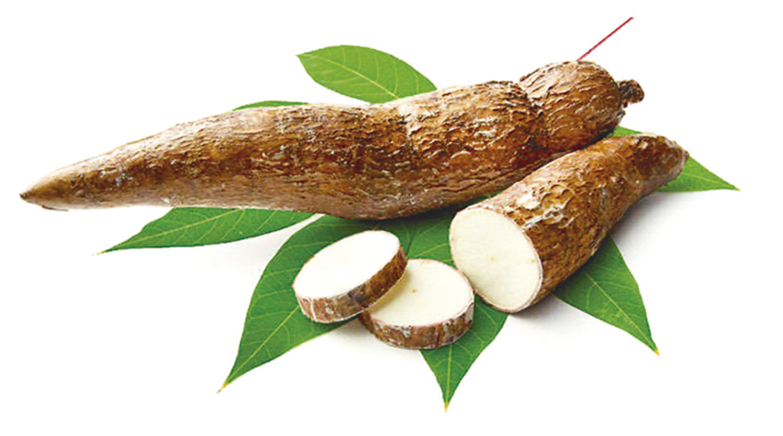

BÌNH THUẬN 2021
PHẦN I
KỸ THUẬT TRỒNG CÂY KHOAI MÌ
I. Chuẩn bị đất
Do nhu cầu để hình thành và phát triển rễ củ, cây mì cần đất tơi xốp thông thoáng và không bị ngập úng. Vì vậy, đất trồng mì nhất thiết phải được chuẩn bị kỹ trước khi trồng, các công việc bao gồm: thu dọn rễ cây và tàn dư thực vật, cày - bừa (1- 2 lần) và san lấp mặt bằng. Ở những diện tích đất có độ dốc lớn (> 30%) như đất đồi núi thì không cần cày bừa mà cuốc hốc trồng trực tiếp. Đối với đất trồng mì trên các chân ruộng luân canh lúa nước thì sau khi nước rút và thu hoạch lúa cần chuẩn bị đất sớm để xuống giống nhằm tranh thủ và tận dụng được ẩm độ đất, gồm các khâu: xử lý cỏ dại, san lấp mặt bằng (nếu đất bị úng cục bộ có thể vét mương hoặc đào rãnh thoát nước), cày hoặc cuốc đất sớm và kéo luống ngay sau khi nước rút.
II. Chuẩn bị giống
- Giống mì để trồng trên diện rộng hoặc sản xuất đại trà lấy từ những ruộng sản xuất tốt hoặc các ruộng nhân giống riêng (nếu có), tuổi của cây mì trong các ruộng này đạt từ 8 tháng trở lên. Cây mì dùng làm giống phải khỏe mạnh, không bị nhiễm sâu bệnh, nhặt mắt (không buông lóng), khi chuẩn bị hom giống nên loại bỏ những cây giống bị khô (không có nhựa mủ) và bị trầy - xước trong quá trình vận chuyển.
- Thời gian bảo quản cây giống không quá 60 ngày (tính từ khi thu hoạch), sau khi thu hoạch vận chuyển và bảo quản ngay tại những nơi khô ráo và có bóng mát. Có nhiều cách để bảo quản khác nhau như: bó từng bó để nằm hoặc dựng đứng cây giống trong bóng râm, hoặc có thể cắm thẳng từng cây xuống đất theo từng cụm từ 500 – 1.000 cây/cụm. Trong thời gian bảo quản cây giống có thể bị rệp sáp hoặc các loại côn trùng tấn công, vì thế có thể sử dụng các loại thuốc bảo vệ thực vật để phòng trừ.
- Hom mì để trồng lấy từ đoạn giữa thân cây mì, chiều dài của hom mì trồng sản xuất là 15- 20cm, đạt tối thiểu là 6 - 8 đốt, không nên chặt hom quá ngắn hoặc quá dài, những hom mì mầm ngủ thể hiện không rõ phải được loại bỏ. Khi chặt hom dùng các loại dụng cụ sắc- bén để chặt và tránh làm cho hom bị thương tổn về mặt cơ giới như trầy vỏ hoặc dập phần thân gỗ của hom.
- Để tránh cho hom giống bị sâu bệnh phá hoại nên xử lý hom giống trước khi trồng bằng cách nhúng vào các hỗn hợp thuốc trừ nấm và côn trùng thông dụng hoặc rải thuốc trừ côn trùng theo hàng và hốc trước khi đặt hom mì.
III. Thời vụ trồng
Thời vụ trồng mì thích hợp nhất ở Đông Nam Bộ và Tây Nguyên là vào đầu mùa mưa (từ tháng 4 đến tháng 5) và có thể trồng vụ Thu – Đông (từ giữa tháng 9 đến giữa tháng 10), nên tranh thủ trồng sớm khi đất đủ ẩm độ, không nên trồng vào các thời điểm có mưa nhiều hoặc khô hạn làm giảm khả năng mọc mầm của hom mì (do ẩm độ đất cao hoặc thấp, nhiệt độ thấp dẫn đến hom mì nảy mầm kém, rễ mì hô hấp kém, các tác nhân nấm bệnh và côn trùng dễ tấn công và gây hại cho hom mì).
IV. Phương pháp trồng
Trồng hom nằm ngang trên những diện tích đất tương đối bằng phẳng, ở những diện tích đất có mưa nhiều thoát nước kém, đất lòng hồ, đất bán ngập có thể kéo luống hoặc lên liếp để trồng với các phương pháp hom xiên hoặc hom đứng.
V. Khoảng cách và mật độ trồng
Đối với đất tốt nên trồng với khoảng cách 1.0m x 1.0m, tương đương với 10.000 cây/ha, đất xấu trồng với khoảng cách 1m x 0,9m hoặc 1m x 0,8m (tương đương với 11.080 cây và 14.000 cây/ha).
VI. Bón phân
- Tùy theo các loại đất mà bón với các công thức khác nhau, có thể kết hợp giữa bón phân vô cơ với phân hữu cơ như: phân chuồng, phân xanh và các loại phân hữu cơ.
- Công thức phân bón NPK (01ha): 80kgN + 40kgP₂O₅ + 80kgK₂O; kết hợp với 5 - 10 tấn phân chuồng hoặc phân xanh.
- Thời gian bón phân: bón lót toàn bộ phân lân và phân hữu cơ. Bón thúc lần 1 vào giai đoạn từ 25- 30 ngày sau khi trồng: ½ phân đạm + ½ phân kali, bón thúc lần 2 vào giai đoạn sau khi trồng từ 50- 60 ngày: ½ phân đạm+ ½ phân kali còn lại.
- Thời điểm bón phân: bón phân khi đất có đủ ẩm độ, tránh bón vào lúc trời nắng hoặc đang mưa lớn.
- Phương pháp và kỹ thuật bón phân: bón lót phân lân và phân hữu cơ khi cày bừa hoặc bón theo hàng hay hốc trước khi trồng; phân đạm và phân kali bón theo hốc (cuốc hốc cách gốc hoặc hom mì 15cm rải đều phân xuống và lấp lại).
VII. Phòng trừ cỏ dại
- Phun thuốc diệt cỏ tiền nảy mầm Dual Gold 960 EC với lượng dùng là 1,0 lít/ ha, phun ngay sau khi trồng, đảm bảo lượng nước phun và ẩm độ đất đủ cho thuốc có thể thấm xuống đất từ 2 - 3cm.
- Có thể kết hợp giữa làm cỏ bằng tay và phun thuốc: làm cỏ bằng tay 1 lần sau khi trồng từ 25 - 30 ngày, sau khi làm cỏ xong phun thuốc diệt cỏ tiền nảy mầm
VIII. Trồng xen và luân canh
- Đất bằng (độ dốc < 8%) trồng xen lạc, đậu xanh hoặc một số cây họ đậu. Giữa 2 hàng mì xen 2 hàng lạc hoặc 2 hàng đậu xanh, khoảng cách giữa 2 hàng sắn là 1.0 - 1.2m; giữa 2 hàng lạc và đậu xanh là 0.25 - 0.30m và giữa 2 cây lạc và đậu xanh là 0.15 - 0.20m.
- Đất dốc (độ dốc > 8%) nên trồng cỏ Vetiver làm hàng rào chắn theo đường đồng mức, khoảng cách giữa các hàng rào là 10 - 20m.

IX. Thu hoạch và bảo quản
Thu hoạch khoai mì đúng thời điểm (thường tùy theo chu kỳ sinh trưởng của từng loại giống), khi hàm lượng tinh bột trong củ đạt từ 27 - 30%, hoặc khi cây đã rụng gần hết lá ngọn (còn lại khoảng 7 - 10 lá) và lá đã chuyển từ màu xanh sang vàng nhạt. Có nhiều phương pháp thu hoạch khác nhau: bằng cơ giới, bằng các dụng cụ thủ công và nhổ trực tiếp bằng tay. Thu hoạch đến đâu cần vận chuyển ngay đến các cơ sở chế biến, tránh để lâu hoặc phơi nắng ngoài đồng làm giảm hàm lượng và chất lượng tinh bột trong củ.
X. Một số giống khoai mì khuyến nông ở vùng Đông Nam Bộ và Tây Nguyên
1. Giống KM94
Giống mì KM94 được công nhận quốc gia năm 1995, là giống mì công nghiệp được trồng phổ biến nhất của Việt Nam. KM94 thuộc nhóm khoai mì đắng, thân cong ở phần gốc, ngọn tím, không phân nhánh ở vùng đồng bằng nhưng lại phân nhánh cấp một ở những tỉnh miền núi; giống ít bị nhiễm bệnh cháy lá, củ đồng đều, thịt củ màu trắng, năng suất củ tươi 28,1 tấn/ha, hàm lượng tinh bột 27,4 - 29%, thời gian thu hoạch 10 - 12 tháng sau trồng.
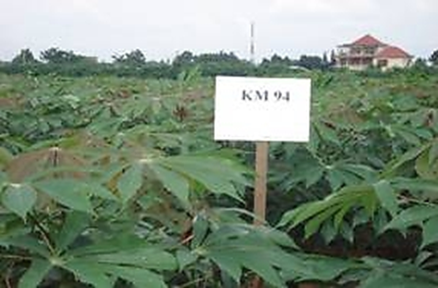 | 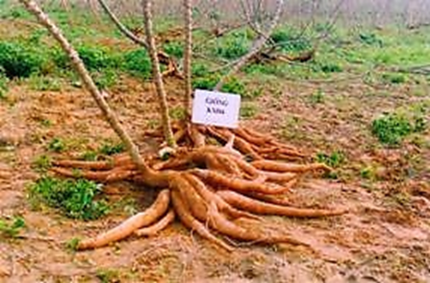
Giống khoai mì: KM94

2. Giống KM98-5
Giống mì KM98-5 là giống có năng suất củ tươi bình quân đạt 32,39 tấn/ha, hàm lượng tinh bột 27,0%, năng suất tinh bột 8,68 tấn/ha, tỷ lệ chất khô 40,1% và chỉ số thu hoạch 56,5%. Dạng củ đồng đều, thịt củ màu trắng, thích hợp với chế biến và thị trường. Thời gian thu hoạch thích hợp từ 7 - 10 tháng sau trồng. Thân cong ở phần gốc, nhặt mắt, phân nhánh và ra hoa đồng loạt ở vùng Đông Nam Bộ và Tây Nguyên. Hàm lượng HCN 163,7mg/kg vật chất khô. Nhiễm nhẹ bệnh đốm lá (Cercospora hanningsii), thích nghi sinh thái hẹp hơn so với giống KM94 và KM140.

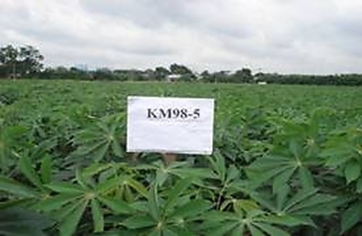 | 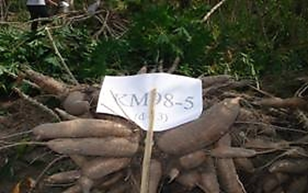
Giống khoai mì KM98-5

3. Giống SM937-26
Giống SM937-26 đã được Bộ Nông nghiệp và PTNT công nhận giống sản xuất thử năm 1996.
Giống mì SM997-26 có năng suất củ tươi bình quân đạt 34,00 tấn/ ha, hàm lượng tinh bột 27,0 – 30%; Năng suất tinh bột 9,72 tấn/ha, tỷ lệ chất khô 42,1% và chỉ số thu hoạch 62,5%. Dạng củ đồng đều, thịt củ màu trắng, thích hợp với chế biến và thị trường. Thời gian thu hoạch thích hợp từ 9 - 11 tháng sau trồng. Thân thẳng, nhặt mắt. Nhiễm nhẹ bệnh đốm lá (Cercospora hanningsii), thích nghi sinh thái hẹp hơn so với giống KM94 và KM140.

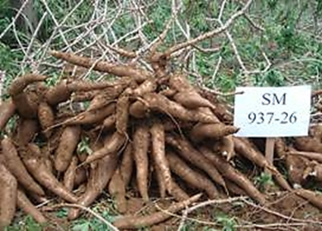 | 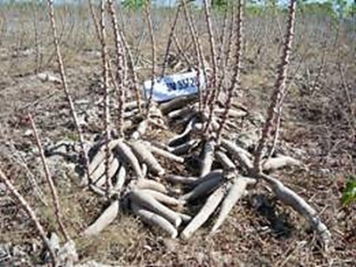
Giống khoai mì SM937-26

PHẦN II
SÂU BỆNH HẠI TRÊN CÂY KHOAI MÌ

I. SÂU HẠI:
1. Nhện:
Có hơn 40 loài nhện gây hại trên cây mì tuy nhiên phổ biến nhất tại Việt Nam là nhện đỏ (Tetranychus Turcatys).
Đặc điểm hình thái và sinh học:
Cơ thể hình cầu chia làm hai phần (phần thân và phần miệng) nhện trưởng thành có kích thước rất nhỏ từ 0,1mm-0,4mm có màu nâu đỏ.
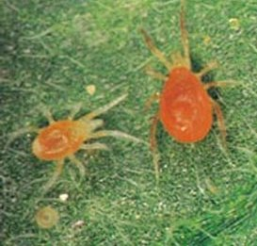 | 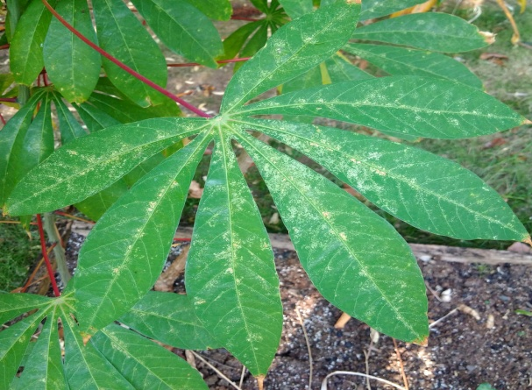
Nhện đỏ và Triệu chứng gây hại
Trứng được đẻ dính vào sợi tơ mạng nhện và nở ra sau khoảng 3 ngày. Vòng đời là kết hợp của trứng, sâu non và 2 giai đoạn ấu trùng và trưởng thành. Thời gian từ trứng đến trưởng thành thay đổi phụ thuộc lớn vào nhiệt độ. Trong điều kiện phòng thí nghiệm (nhiệt độ 25-28⁰C, ẩm đổ 70% ): trứng 3-4 ngày, sâu non 2-5 ngày, tiền ấu trùng 1-2 ngày và ấu trùng 1-3 ngày. Thời gian từ trứng- trưởng thành từ 7-14 ngày và thời gan sống của trưởng thành kéo dài đến 22 ngày. Có nhiều thế hệ trùng lặp trong năm.
Tác hại:
Nhện đỏ có miệng chích hút như mũi kim. Nhện đỏ đâm miệng vào thân cây, đầu tiên ở mặt dưới lá. Hầu hết các loài nhện đều tạo màng tơ trên cây ký chủ.
Nhện ăn làm cho lá chuyển màu vàng xám. Các đốm hoại tử xuất hiện khi lá bị nặng. Khi nhện đỏ dời lớp sáp, lớp mô thịt lá xẹp xuống và tạo thành các đốm màu nơi nó chích hút. Có khoảng 18-20 tế bào bị hủy/phút. Quá trình chích hút tạo thành các vết chấm trắng và về sau lá trở nên vàng xám hay màu đồng. Sự rụng lá hoàn toàn có thể xảy ra nếu nhện đỏ không được phòng trừ.
Khi quần thể tăng trưởng, nhện đỏ phân bố khắp bề mặt lá, bao gồm cả mặt trên lá và những đốm vàng bao trùm cả lá làm chuyển sang màu đỏ hay rỉ sắt. Khi bị nặng, phần lá giữa và dưới có biểu hiện tiến trình rụng lá hướng về ngọn, chồi bị teo tóp lại và cây có thể bị chết.
Chúng làm giảm 90% hoạt động quang tổng hợp của cây, 78% tuổi thọ lá và 65% kích thước lá, là những phần quan trọng trong đời sống của cây mì. Vì vậy, năng suất củ sẽ giảm 20-87%, phụ thuộc vào giống, tuổi cây và thời gian bị hại. Mặt khác, số lượng và chất lượng của thân cây để làm giống cũng bị ảnh hưởng. Nhện xuất hiện và gây hại vào mùa khô, tác hại không lớn.
Biện pháp phòng trừ:
- Biện pháp sinh học là sự quản lý dịch hại thông qua việc sử dụng có hệ thống hay chọn lựa các thiên địch của chúng.
- Kỹ thuật canh tác: tiêu hủy cây có nhện đỏ; chọn cây giống sạch, không mang nhện và sâu bệnh, đồng thời trồng thưa để giảm sự lan truyền nhện.
- Nếu kiểm tra lá mì thấy bị chuyển màu, mật số nhện dưới mặt lá lớn (khoảng 10 – 20 con/lá) thì sử dụng thuốc hóa học để phòng trừ như: propargite (Comite 73EC, Saromite 57EC), Fenpyroximate (Ortus 5SC, May 050SC), Hexythiazox (Nissorun 5EC, Tomuki 50EC),...
2.Bọ phấn:
Đặc điểm hình thái và sinh học:
Bọ phấn trưởng thành rất nhỏ, chỉ dài 0,75-1,4 mm, sải cánh dài 1,1-2 mm. Hai đôi cánh trước và sau dài bằng nhau. Toàn thân và cánh được phủ bởi một lớp phấn màu trắng. Mắt kép có một rãnh ngang chia thành hai phần gần giống hình số tám. Râu đầu có sáu đốt, chân dài và mảnh, bụng có chín đốt.
Ấu trùng màu vàng nhạt, khi mới nở có chân, bò dưới mặt lá, rồi ở cố định một chỗ dưới mặt lá. Sau khi lột xác chuyển sang tuổi 2 thì sâu non không còn chân, có thể nhìn rõ mắt kép và râu đầu.

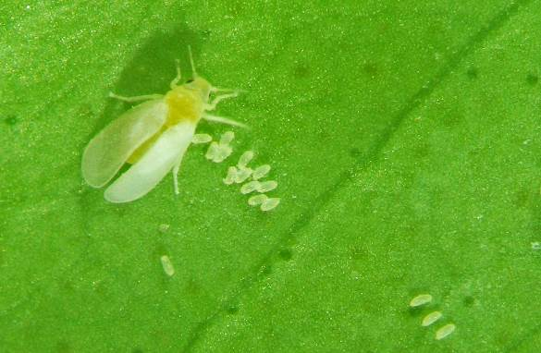 | 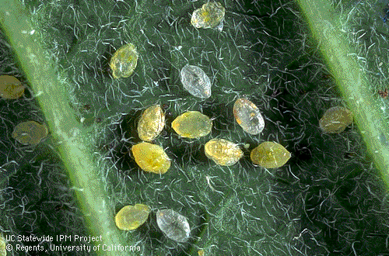
Bọ phấn trưởng thành  và trứng | Nhộng bọ phấn

Tác hại:
Bọ phấn gây hại trực tiếp bằng cách đâm xuyên và hút nhựa từ lá, dẫn đến lá sắn suy yếu héo sớm vàng lá và hoại tử.
Ngoài ra bọ phấn còn gây thiệt hại gián tiếp thông qua hai cách:
+ Làm giảm quang hợp: bởi sự tích tụ chất ngọt do bọ phấn sản xuất làm chất nền cho sự phát triển của nấm mốc đen bồ hóng trên lá.
+ Là môi giới truyền bệnh virus từ cây này sang cây khác. Hiện có hơn 40 loại bệnh cây được lan truyền bởi bọ phấn trên toàn thế giới. Các thiệt hại năng suất của mì có thể cao tới 76% nếu cây bị ảnh hưởng nghiêm trọng.
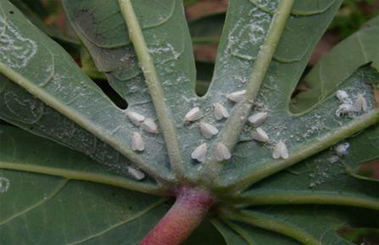 | 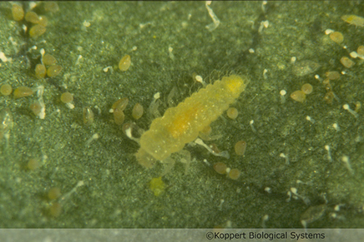
Bọ phấn gây hại trên lá | Ấu trùng bọ phấn

Biện pháp phòng trừ:
- Tăng cường chức năng của các loài thiên địch với nhiều loài ký sinh, động vật ăn thịt và ăn sâu bọ.
- Trồng xen cây mì và đậu đũa.
- Phá vỡ vòng đời của bọ phấn bằng cách tiêu hủy khoai mì và các ký chủ khác của bọ phấn trên đồng.
- Xử lý hom mì trồng bằng cách ngâm hom khoai mì từ 7 đến 10 phút trong dung dịch 1g của Thiamethoxam (Actara 25WG, Thiamax 25WG) trên mỗi lít nước.
- Phun thuốc có hoạt chất Thiamethoxam (Actara 25WG, với liều cao 50g/ha) hoặc Imidacloprid (Admitox 100WP, Confidor 200OD, Conphai 10WP, ...) trên cây non (ít hơn 6 tháng tuổi sau khi trồng) và khi mật số bọ phấn cao.

3. Rệp sáp
Có ít nhất 04 loài rệp sáp gây hại trên cây khoai mì ở Việt Nam tuy có hình dáng tương đối khác nhau song tập tính và cách gây hại lại giống nhau. Tại Việt Nam, rệp sáp bột hồng gây hại nặng nhất trên cây mì.
Đặc điểm hình thái và sinh học:
Trứng hình ô-van thuôn dài, lúc mới đẻ màu trong hơi vàng, sau chuyển thành màu vàng nhạt. Trứng dài 0,3 - 0,75mm, rộng 0,15- 0,3 mm. Trứng đơn nằm trong các túi trứng bao phủ kín bằng lông mịn và nằm ở điểm cuối phía sau của trưởng thành cái.

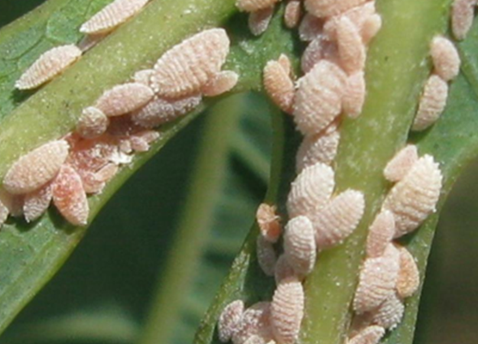 | 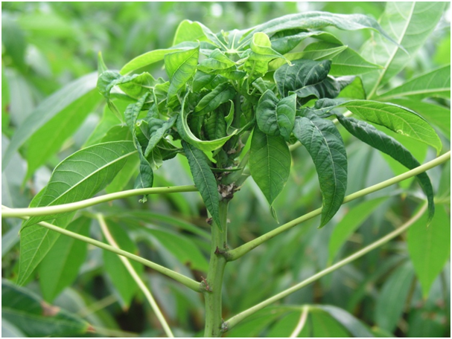
Rệp sáp bột hồng | Ngọn mì bị chùn do rệp sáp gây hại
Rệp non hình ô-van, trải qua 3 tuổi, rệp tuổi 1 màu vàng nhạt có 6 đốt râu đầu, di chuyển nhanh nhẹn; các tuổi tiếp theo kích thước cơ thể tăng dần và khả năng di chuyển chậm dần. Rệp non đẫy sức dài 1,1 - 2,6 mm rộng 0,5 - 1,4 mm, râu đầu có 9 đốt.
Rệp trưởng thành cũng có dạng hình ô-van, màu hồng và bao phủ bởi lớp sáp bột màu trắng, mắt kép lồi, chân phát triển. Kích thước rệp trưởng thành dài 1,1- 2,6 mm, rộng 0,5 - 1,4 mm. Các đốt của cơ thể rệp sáp hồng rất rõ ràng. Xung quanh mép thân và phần cuối bụng mang các tua sáp trắng rất ngắn. Râu đầu thường có 9 đốt.
Tác hại:
Rệp sáp phát sinh và gây hại ngay dưới ngọn lá, nhất là nơi tiếp giáp giữa cuống lá với phiến hay thân, rệp gây hại bằng cách chích hút nhựa ở thân non, lá, cuống… gây hiện tượng chùn ngọn, cây sinh trưởng chậm, thân cong queo và cây lùn, nếu nhiễm nặng, cây bị héo khô, toàn bộ lá sẽ rụng. Bị nhiễm với mật độ cao, lá cây mì khô giòn, có thể bị rụng toàn bộ lá, làm giảm năng suất củ mì tới trên 80%.
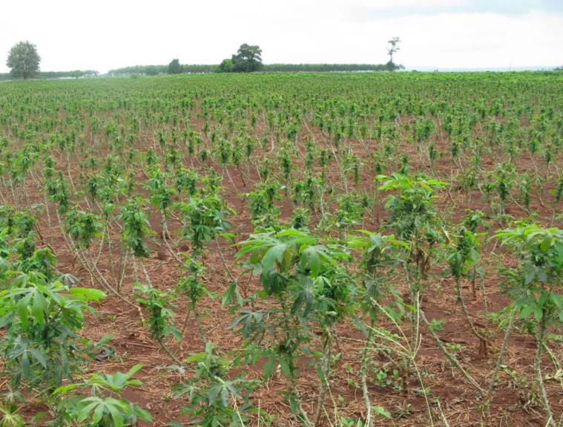  Ruộng mì bị rệp sáp gây hại | 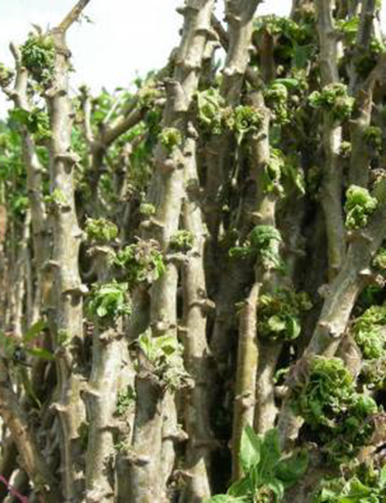  Hom giống nhiễm rệp sáp
Rệp sáp sống cộng sinh với một số loài kiến và sinh sản đơn tính nên phát triển mật số rất nhanh. Rệp lây lan nhanh qua nhiều đường: hom giống, phát tán theo gió, trôi theo nguồn nước, bám dính trên cơ thể động vật, người, công cụ và trên các phương tiện vận chuyển… do cơ thể rệp được bao bọc trong một lớp bột phấn và thường đóng dầy đặc ở nơi kín như kẽ lá, mặt dưới lá nên việc phun thuốc thường có kết quả khá hạn chế.
Biện pháp phòng trừ:
Xử lý hom mì giống trước khi trồng bằng cách ngâm hom giống vào dung dịch Thiamethoxam (Actara 25WG, Thiamax 25WG), Dinotefuran (Oshin 20WP, Cyo super 200WP,…), Imidacloprid (Admitox 100WP, Conphai 10WP,...).
Phát hiện sớm và sử dụng các hoạt chất sau để phòng trừ rệp sáp: Thiamethoxam (Actara 25WG, Thiamax 25WG, Vithoxam 350SC,...), Dinotefuran (Oshin 20WP, Cyo super 200WP,…), Imidacloprid (Admitox 100WP, Confidor 200OD, Conphai 10WP,...).
II.BỆNH HẠI:
Cây mì có nhiều bệnh hại nhưng mức độ phổ biến và tác hại thì không lớn lắm, thậm chí nhiều vùng suốt cả vụ không cần phải quan tâm đến bệnh hại (kể cả sâu hại). Tuy nhiên trong những năm gần đây do biến đổi khí hậu và trồng những giống mì cao sản nên xuất hiện nhiều loại dịch hại mới gây hại ảnh hưởng nghiêm trọng đến năng suất nên nông dân cần phải chú ý khi trồng mì.
1. Bệnh đốm nâu
Nguyên nhân: Do nấm Cercosphora heningssi gây ra.
Triệu chứng:
Nấm chủ yếu gây bệnh trên lá, vết bệnh hình tròn hoặc méo mó, từ 1-10mm. Lúc đầu có màu xanh tái, sau chuyển màu vàng, giữa màu xám, xung quanh viền nâu sẫm. Ở giữa vết bệnh đã già mọc lên những ổ nấm màu đen, đôi khi xếp thành các vòng đồng tâm. Lá bị bệnh nặng biến vàng và rụng, cây sinh trưởng kém, cá biệt có thể bị chết, năng suất giảm 30%.
Bệnh phát triển trong mùa mưa và nhiệt độ không khí cao trên 30⁰C. Lá non dưới 15 ngày tuổi thường chưa bị bệnh, vết bệnh nhiều từ ngày 25 trở đi. Cây khoai mì non ít bệnh hơn cây già. Mức độ nhiễm bệnh khác nhau giữa các giống mì.
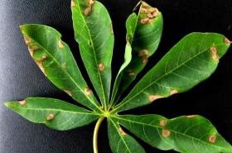 | 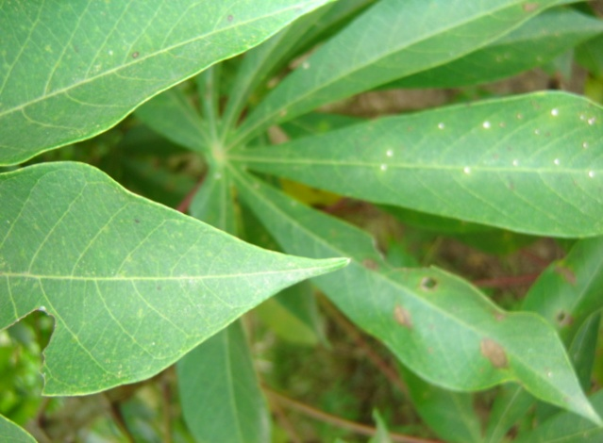
Triệu chứng bệnh đốm nâu trên lá mì
Biện pháp phòng trừ:
Thường thì cây mì bị bệnh này vào giai đoạn gần thu hoạch vì vậy ít gây thiệt hại lớn cho năng suất.
Tuy nhiên đối với một số giống mẫn cảm bệnh có thể xuất hiện sớm và gây thiệt hại cho năng suất khoảng 20%. Vì vậy cần chú ý bệnh này vào đầu vụ và giữa vụ.
Dùng các loại thuốc: Hexaconazole (Anvil 5SC, Callihex 5SC,...), Propiconazole + Tebuconazole (Tepro super 300EC, Tilgol super 300EC,...) để phun khi bệnh chớm xuất hiện.
2.Bệnh cháy lá vi khuẩn
Nguyên nhân: Do vi khuẩn Xanthomonas campestris pv. Manihotis gây ra.
Triệu chứng:
Vết bệnh trên phiến lá lúc đầu là những đốm nhỏ màu xanh xám, có góc cạnh. Về sau vết bệnh lớn dần lên, chuyển màu nâu, chung quanh có viền vàng, làm cháy 1 mảng lá, lá mềm nhũn rủ xuống.
Vi khuẩn có thể xâm nhập vào mạch dẫn tạo thành những vết xì mủ ở cuống lá và thân non. Vi khuẩn cũng có thể phát triển trong toàn thân, tới cả rễ và củ. Cây bị nặng lá héo rủ, cành và có khi cả cây bị chết.
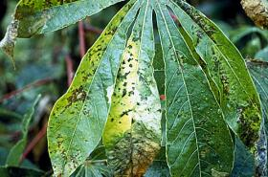 | 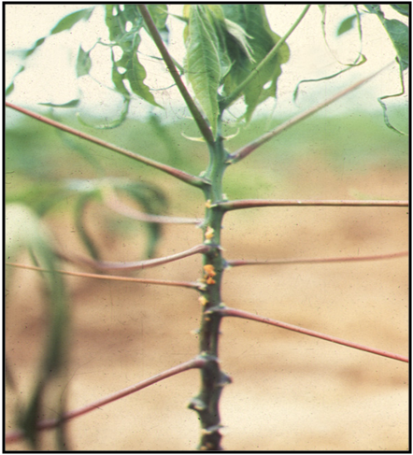
Lá và cây mì bị bệnh cháy lá

Cơ chế lan truyền:
Lan truyền qua các dụng cụ chăm sóc và các vết thương cơ giới, đặc biệt có thể lan truyền nhờ cào cào. Lan truyền qua giống.
Biện pháp phòng trừ:
Dùng giống kháng bệnh, không dùng giống nhiễm bệnh.
Khi phát hiện bệnh cần sử dụng các thuốc như: Cuprous oxide (Norshield 86.2WG, Onrush 86.2WG), Oxolinic acid (Starner 20WP, Oka 20WP), Quaternary Ammmonium (Physan 20SL), Streptomyces lydicus (Actinovate 1SP).
3.Bệnh chổi rồng
Nguyên nhân: Do dịch khuẩn bào Phytoplasma gây ra.
Môi giới truyền bệnh: Chưa xác định rõ có thể do các nhóm chích hút như:
+ Cicadellidea - Leaf- hopper/rầy lá
+ Fulgoridea - Plant- hopper/rầy thân
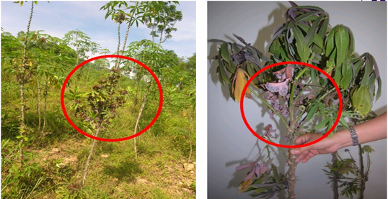
Triệu chứng bệnh chổi rồng
Triệu chứng và tác hại:
- Cây bị bệnh nặng có nhiều chồi và ngọn bị chết khô.
- Lá cây bị bệnh nhỏ lại và thô cứng, các đốt thân sít lại với nhau.
Cây bị nặng thì lá nhỏ và thô cứng, các đốt thân ngắn lại, trên thân và củ phần tiếp giáp với vỏ chuyển màu thâm đen, chồi bị chết khô. Cây mì bị bệnh sớm thường không cho thu hoạch, cây bị bệnh muộn thường giảm 10-20% năng suất và giảm 20-30% hàm lượng tinh bột.
Cơ chế lan truyền:
- Qua hom giống
- Côn trùng môi giới
Biện pháp phòng trừ:
Phytoplasma là sinh vật trung gian giữa vi khuẩn và virus nên rất khó phòng trừ, hiện nay chưa có thuốc bảo vệ thực vật đặc hiệu trừ Phytoplasma trên cây mì. Do vậy cần áp dụng đồng bộ các biện pháp kỹ thuật phòng trừ bệnh như sau:
- Lựa chọn giống mì có năng suất, chất lượng cao, có khả năng kháng hoặc chống chịu sâu bệnh cao như KM98-5, SM937-26,… để thay thế cho giống KM94 đã bị nhiễm bệnh chổi rồng nặng. Tuyệt đối không sử dụng hom giống ở khu vục đã bị nhiễm bệnh chổi rồng để trồng.
- Xử lý hom bằng hơi nóng hoặc nước nóng 54⁰C trong thời gian 60 phút để loại trừ Phytoplasma trước khi trồng mới.
- Bón phân thúc đầy đủ và cân đối NPK theo qui trình, khuyến cáo nông dân trồng mì xen lạc hoặc cây họ đậu để bổ sung dinh dưỡng cho đất, hạn chế xói mòn rửa trôi đất.
- Luân canh cây mì với cây trồng khác phù hợp như bắp, đậu đỗ, keo… không nên trồng mì độc canh trên một chân đất quá 2 vụ.
- Thường xuyên kiểm tra sâu bệnh trên cây mì để phòng trừ kịp thời, đặc biệt với rầy môi giới truyền Phytoplasma.
4. Bệnh Khảm lá mì
Nguyên nhân gây bệnh:
Bệnh khảm lá mì do virus có tên khoa học là Sri Lanka Cassava Mosaic Virus (Begomovirus: Geminiviridae) gây ra.
Môi giới truyền bệnh:
Bọ phấn trắng (Bemisia tabaci Genn.), Họ Aleyrodidae, Bộ Cánh đều (Homoptera).
Triệu chứng và tác hại:
Triệu chứng đặc trưng của bệnh khảm lá mì là khảm vàng loang lổ trên lá. Mức độ hại nhẹ là không bị biến dạng hoặc biến dạng nhẹ, mức độ hại nặng làm cho lá mì xoăn, cong queo, nhăn nhúm.
Hom giống lấy từ cây mì bị bệnh khi mọc mầm sẽ biểu hiện bệnh ngay và không cho thu hoạch, khi cây mì còn non bị nhiễm virus cũng không cho thu hoạch, cây mì đã lớn mới nhiễm virus vẫn biểu hiện bệnh nhưng nhẹ hơn, làm năng suất, chất lượng giảm.
Triệu chứng bệnh xuất hiện ở tất cả các giai đoạn sinh trưởng của cây mì, từ 2 tháng tuổi trở đi cho thấy virus lây nhiễm từ khi cây mì còn non.
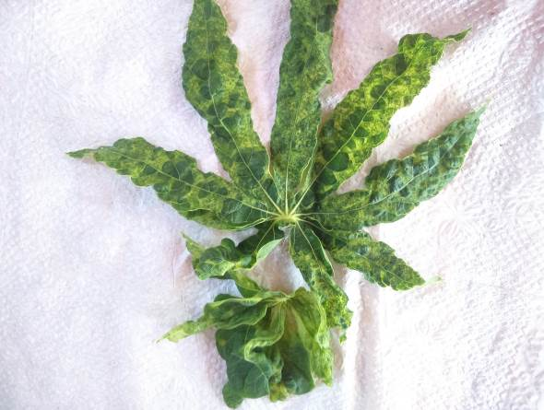 | 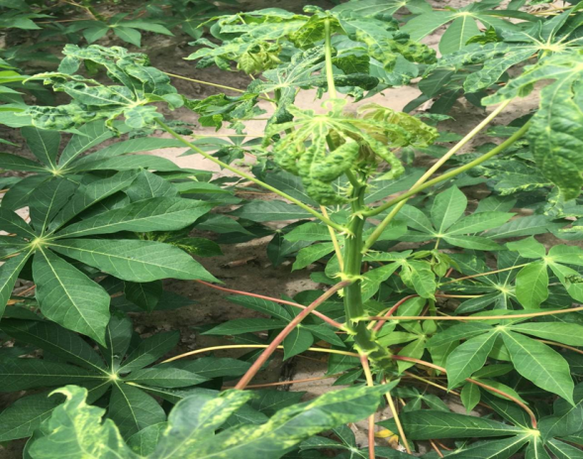
Triệu chứng bệnh khảm lá mì
Cơ chế lan truyền bệnh:
Virus Sri Lanka Cassava Mosaic Virus (SLCMV) lan truyền qua 2 con đường:
- Qua hom giống: Virus SLCMV tồn tại trong thân, lá, củ mì nên khi lấy thân mì làm giống cho vụ sau thì virus sẽ tiếp tục nhân lên trong hom giống và làm xoăn lá ngay khi cây vừa mọc mầm. Củ mì còn sót lại trên ruộng mà nhiễm virus thì khi mọc mầm cũng bị xoăn lá và là nguồn bệnh nguy hiểm trên đồng ruộng.
- Qua môi giới truyền bệnh: Virus SLCMV lan truyền qua bọ phấn trắng (Bemisia tabaci), bọ phấn trắng chích hút trên cây mì bị bệnh sẽ hút cả virus vào cơ thể, khi chính hút trên cây khỏe sẽ truyền virus SLCMV sang làm cây bị bệnh.
Thông qua 2 cơ chế lan truyền trên, nếu không phòng trừ, tiêu hủy bệnh khảm lá mì lây lan rất nhanh, nguy cơ gây hại nghiêm trọng các vùng trồng mì.
Biện pháp phòng trừ:
* Biện pháp canh tác:
- Chọn giống gieo trồng: Chọn giống kháng bệnh, không trồng các giống nhiễm bệnh nặng. Giống HLS11 nhiễm bệnh nặng (giống chưa được công nhận, mật độ bọ phấn trắng trên ruộng giống HLS 11 cao hơn nhiều so các giống khác), các giống KM 419, KM 140 nhiễm bệnh rải rác.
- Luân canh: không trồng mì hoặc cây ký chủ của bọ phấn (cây thuốc lá, bông, cà chua, cà pháo, cà bát, bầu bí, khoai tây, ớt, …) ở những vùng đã bị bệnh khảm lá ít nhất một vụ.
* Phòng trừ môi giới truyền bệnh:
- Sử dụng bẫy dính màu vàng treo trên đồng ruộng diệt bọ phấn trắng.
- Những vùng có nguy cơ bùng phát bệnh cần phun trừ bọ phấn bằng các thuốc bảo vệ thự vật như: Thiamethoxam (Actara 25WG, Thiamax 25WG, Vithoxam 350SC,...), Dinotefuran (Oshin 20WP, Cyo super 200WP,…), Imidacloprid (Admitox 100WP, Confidor 200OD, Conphai 10WP,...).
Lưu ý: Phun khi bọ phấn giai đoạn ấu trùng hiệu quả cao hơn.

